Mapas lingüísticos de ESPAÑA
mapa 1
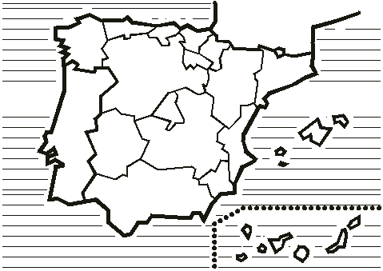

mapa 2

mapa 3
Mapas lingüísticos de EUROPA

Mapa 4
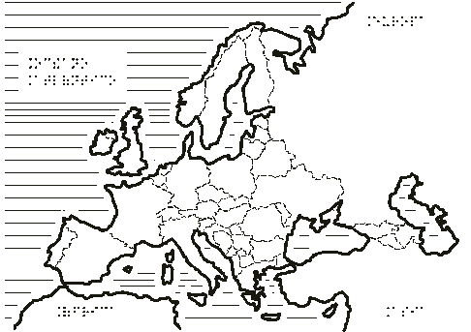

Mapa 5

MAPAS MUNDI → lenguas del mundo / extensión del español en el mundo

Mapa 6
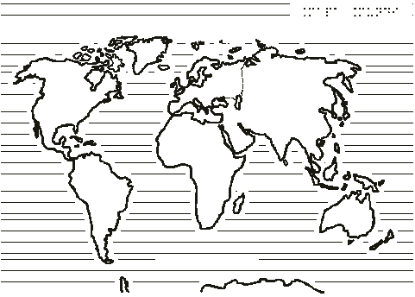

Mapa 7

